Смотр-конкурс художественной самодеятельности
08.05.2024
На Спецпредприятии Москвы прошел яркий и захватывающий смотр-конкурс творческих номеров. Свой вклад в мероприятие внес каждый отдел учреждения, подготовив уникальный номер по одной из 5 номинаций.
Мероприятие было организовано в рамках проведения смотра-конкурса художественной самодеятельности среди государственных гражданских служащих Департамента ГОЧСиПБ и работников подведомственных учреждений. В мероприятии участвовали как сольные, так и исполненные полным составом отдела номера. Участники представляли разные направления и стили искусства - от вокала и танцев до актерских выступлений и художественных номеров. Каждое выступление было уникально и интересно по-своему.
Жюри конкурса, состоящее из директора учреждения и заместителей, предстояло выбрать лучшие номера. После нескольких часов обсуждения победителем смотра-конкурса был выбран номер Дианы Бабаевой из Правового отдела, она исполнила творческий этюд по мотивам стихотворения Юлии Друниной «Зинка». Интересных номеров было так много, что вторые и третьи места поделили между двумя структурными подразделениями ГБУ «СППМ». Второе место разделили Планово-экономический отдел и Отдел бухгалтерского учета. Третье место заняли специалисты Отдела кадров и Лаборатория СИЗиДП. В проведенном голосовании среди всех сотрудников учреждения приз зрительских симпатий забрал творческий номер Производственно-технического отдела.
Смотр-конкурс творческих номеров стал не только праздником искусства и таланта, но и отличным способом объединить участников и зрителей в едином потоке вдохновения и радости. Все специалисты проявили себя с лучшей стороны, а конкурс отпечатался ярким воспоминанием в памяти всех его участников.

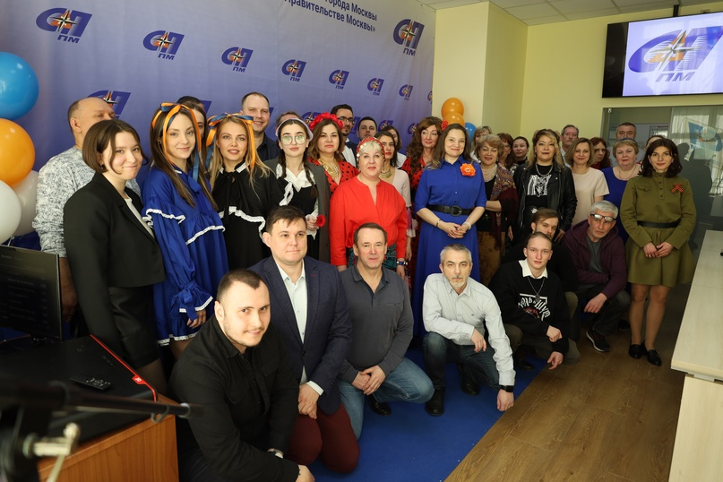

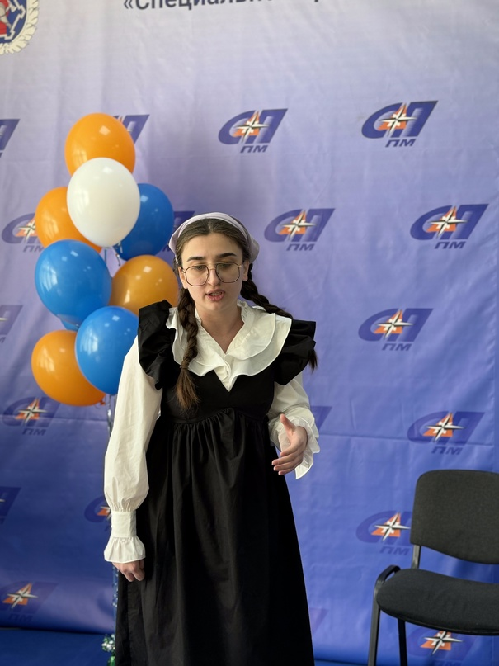

Адрес страницы: http://sppm.mos.ru/presscenter/news/detail/12386141.html
Государственное бюджетное учреждение города Москвы «Специальное предприятие при Правительстве Москвы»

